工作項目 | 臺北市原有住宅無障礙設施改善補助案件受理
說明及法令依據 | 一、中華民國105年6月20日臺北市政府(105)府授主公預字第10530773100號函修正發布「臺北市政府各機關對民間團體及個人補（捐）助預算執行應注意事項」。  二、臺北市原有住宅無障礙設施改善費用補助執行計畫
檢附證件 | 名稱 | 法令依據 | 發給機關
檢附證件 | (一) 補助計畫階段應備具文件如下：  1. 申請書。  2. 補助計畫書：  (1) 建築物使用證明文件及其核准圖說。  (2) 以區分所有權人申請者，應檢附區分所有權人二分之一以上同意書或會議紀錄(含簽到簿)；以管理委員會申請者，應檢附管理委員會會議紀錄(含簽到簿)。  3. 設計建築師開業證明或室內裝修業專業設計技術人員登記證。  4. 無障礙設施補助項目總表。  5. 無障礙設施設計圖說：  (1) 設計圖說應包括工程種類圖樣及說明書應標示事項。  (2) 設計書圖應經依法登記開業建築師或室內裝修專業設計技術人員簽章負責。  6. 替代方案經本府公共建築物行動不便者使用設施改善諮詢及審查小組審議通過之會議紀錄 (無需提具替代方案者免檢附)。  7. 工程經費估價表（需加蓋店章、統一編號及負責人私章）。  8. 申請項目現況照片。  9. 分期分類改善計畫(得一次改善完竣者免檢附)。  10. 切結書。  11. 其他經本局指定之文件。
處理程序 | 一、收件:申請人向執行機構提出臨櫃或郵寄申請。  二、審查:文件齊全者提送審查委員會審查。  三、竣工查驗:申請人依原核定計畫書內容之項目進行發包及施工，完工時報請竣工查驗。  四、呈判發文:申請人於收到竣工查驗通過之公函日起30日內檢送經費請領申請書、核定補助經費公函、領款收據、經費支用表、申請人名義之國內金融機構帳戶存摺封面影本、支出憑證等文件送執行機構審查。  五、經費核銷:經查核無誤後，由執行機構核轉建管處依會計程序辦理核銷。
標準作業  程序 | 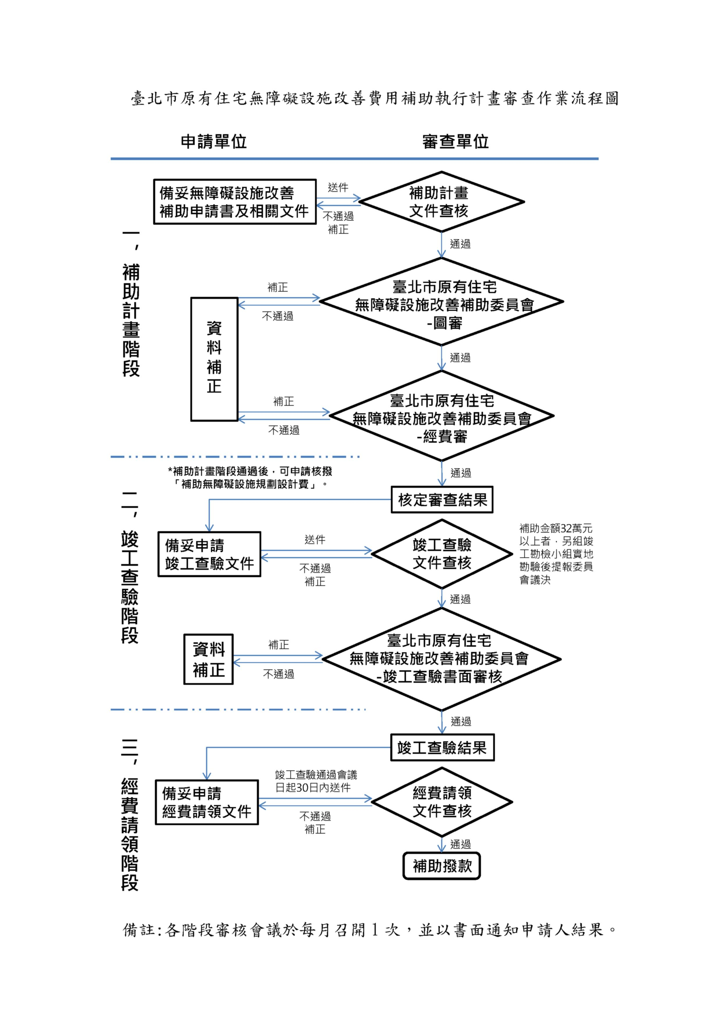
辦理時應  注意事項 | 一、文件審視:1.依「臺北市原有住宅設置無障礙設施改善費用補助執行計畫」規定備齊申請文件。  2.申請資格及相關文件審視。  二、應依內政部訂頒建築技術規則建築設計施工編第十章「無障礙建築物」及「建築物無障礙設計規範」(107  年版)、進行無障礙設施改善，無法依規範進行改善者得依「既有公共建築物無障礙設施替代改善計畫作業程序及認定原則」改善，或提具替代改善方案報請無障礙改善諮詢及審查小組審議。  三、執行機構之審查結果及經費核銷均應簽請核准後發文。
備註

